28 de junio del 2018

CONSTRUCCIÓN DE CAPACIDADES EN PÓLITICA ENERGÉTICA PARA EL DESARROLLO SUSTENTABLE Y MODELO LEAP

  - LOS COORDINADORES DE EFICIENCIA ENERGÉTICA Y ENERGÍA RENOVABLE PARA EL PROYECTO “MECANISMOS Y REDES DE TRANSFERENCIA DE TECNOLOGÍAS RELACIONADAS CON EL CAMBIO CLIMÁTICO EN AMERICA LATINA Y EL CARIBE (RG-T2384)”, DE LA FUNDACIÓN BARILOCHE PARTICIPARON COMO ASISTENTES AL: “SEMINARIO TALLER SOBRE POLÍTICA ENERGÉTICA PARA EL DESARROLLO SUSTENTABLE Y USO DEL MODELO LEAP”, REALIZADO EN BARILOCHE DEL 4 AL 15 DE JUNIO DEL 2018.

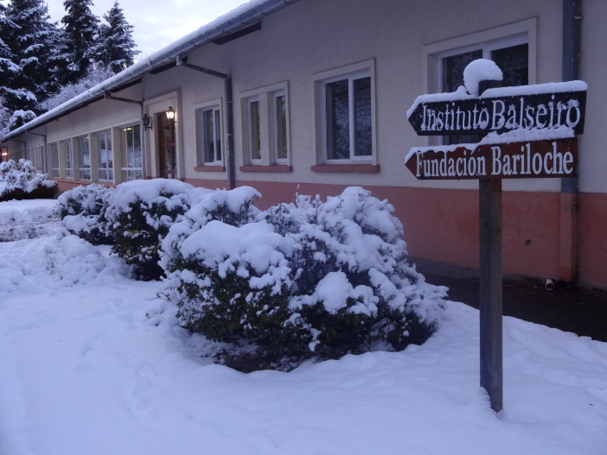
Los procesos de asistencia técnica que el proyecto, “Mecanismos y redes de transferencia de tecnología relacionadas con el cambio climático en América Latina y el Caribe (RG-72384)” desarrollado por el Banco Interamericano de Desarrollo (BID) y financiado por el Fondo para el Medio Ambiente Mundial (FMAM – GEF por sus siglas en inglés), se encuentra ejecutando en la región requieren de un fuerte componente de trabajo con entidades de gobierno tanto nacionales como locales con alta incidencia en aspectos de planeación y política energética aplicada al desarrollo sustentable.

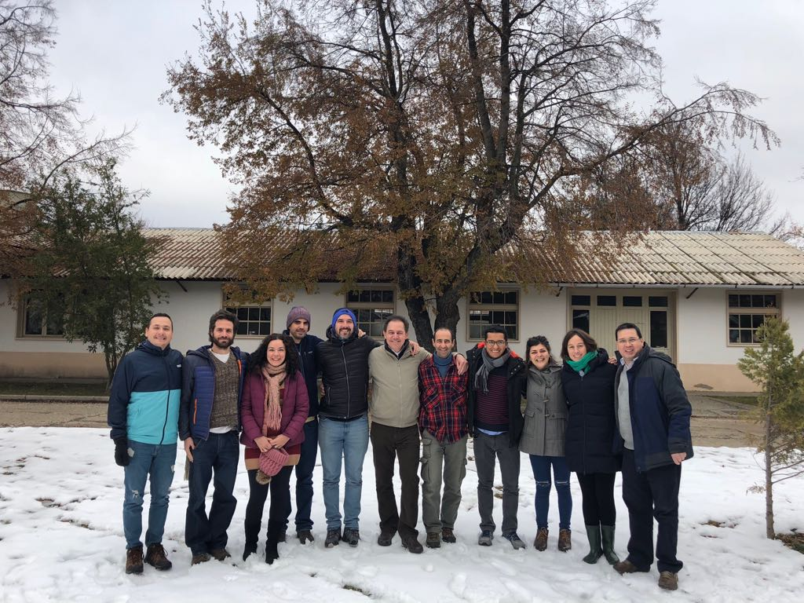
Por esta razón el Instituto de Economía Energética de la Fundación Bariloche, invitó a los ingenieros Wilmar Suárez Solano, Coordinador de Eficiencia Energética y Renato Oña Pólit, Coordinador de Renovables, a participar en el 17mo Seminario-Taller sobre Política Energética para el Desarrollo Sustentable y el Uso del Modelo LEAP organizado por el Departamento de Energía de la Fundación Bariloche con el apoyo del Stockholm Environment Institute SEI-US, como parte del alumnado invitado al taller desarrollado este año, que se realizó en la ciudad de San Carlos de Bariloche, Argentina del 4 al 7 de junio del 2018. Entre los alumnos de este año, el taller contó con la participación de funcionarios del departamento de Coordinación de Planificación, Medición y Verificación, perteneciente a la Subsecretaria de Ahorro y Eficiencia Energética del Ministerio de Energía y Minería de la República de Argentina, así como también de la Comisión Nacional de Energía Atómica (CNEA) y académicos e investigadores de la Universidad de Rio Negro y de la Universidad de Córdoba.

El fortalecimiento de capacidades técnicas de profesionales en energía en la región, en aspectos de política energética, planeación y modelística es uno de los pilares fundamentales para conseguir la introducción de nuevas tecnologías bajas en carbono, que permitirán alcanzar las metas planteadas hacia el Acuerdo de Paris, por los países en sus NDCs.

La Fundación Bariloche realiza este tipo de cursos una vez al año tanto en su sede y bajo pedido institucional en los diferentes países que así lo requieran.

Más información: hdubrovsky@fundacionbariloche.org.ar, wsuarez@fundacionbariloche.org.ar, rpolit@fundacionbariloche.org.ar

